# PENSAMIENTO COMPUTACIONAL| SECCIÓN: 13

**SEMANA 4 “PROCESOS Y DIAGRAMAS DE FLUJO”**

**Carlos rodas**

ACTIVIDAD EN CLASE

Durante esta semana tuvimos la introducción hacia el uso de los diagramas de flujo, porque son herramientas gráficas utilizadas en la informática, la ingeniería y otros campos que sirven para representar visualmente el flujo de datos, procesos o sistemas.

|  |  |  |
| --- | --- | --- |
| **SIMBOLO** | **NOMBRE** | **FUNCIÓN** |
|  | **INICIO-FINAL** | Representa el inicio y el final de un proceso |
|  | **LINEA DE FLUJO** | Indica el orden de la ejecución de las  flechas |
|  | **ENTRADA-SALIDA** | Representa la lectura de datos en la entrada y la impresión de  datos en la salida |
|  | **PROCESO** | Representa cualquier tipo de operación |
|  | **DECISIÓN** | Nos permite analizar una situación, con base en los valores verdaderos y falso |

# DESARROLLO DE LO APRENDIDO EN CLASE

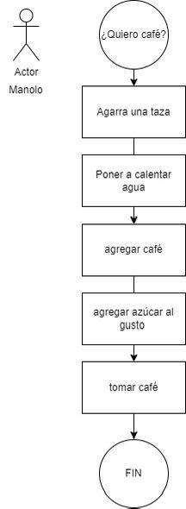

Durante la clase elaboramos un diagrama de fulo en parejas y pasamos a explicarlo frente a los demás estudiantes en el laboratorio